1 февраля 2013
года состоялся единый классный час
«70 лет - Сталинградской битвы,
70лет - освобождению Краснодарского края»

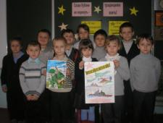
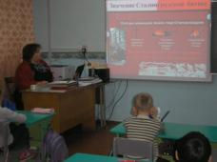
На классном часе в 1 классе. Ребята изготовили проект «Ничто не забыто, никто не забыт»

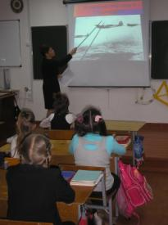

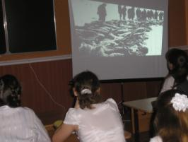

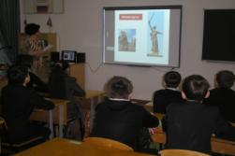
О подвигах советских солдат
узнали учащиеся 3 класса
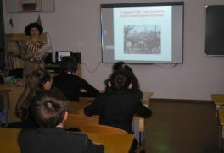

На классном часе в 6 классе

